BLÜCHER Oberteil für Industrieablauf 200 - 173 Fliesenboden AISI304
BLÜCHER Germany

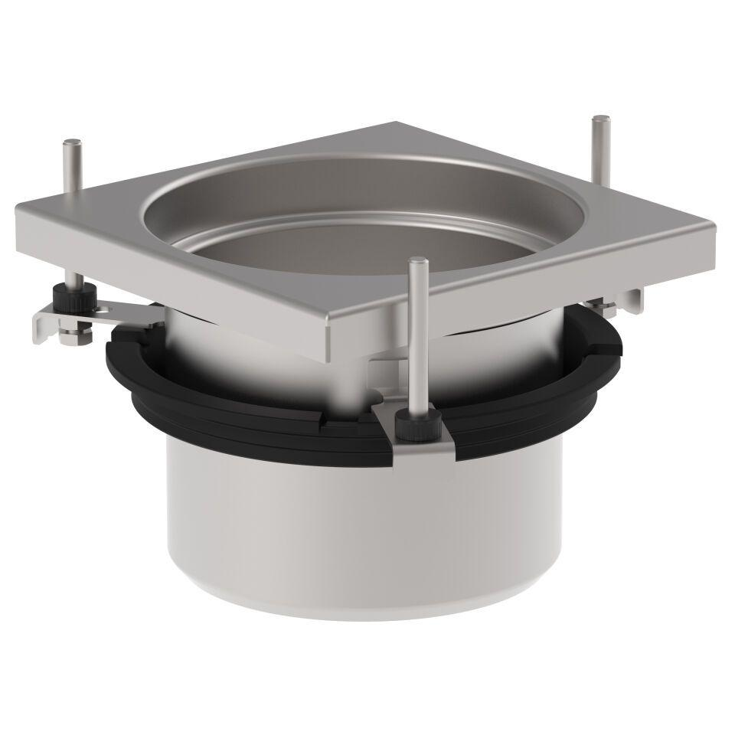Eigenschaften
GTIN:
5705499138702
HAN:
774.702.000
Werkstoff
Edelstahl
Breite (mm)
200,00
Höhe (mm)
150,00
Länge (mm)
200,00
Gewicht (kg)
3,71

